МЕСТНАЯ АДМИНИСТРАЦИЯ
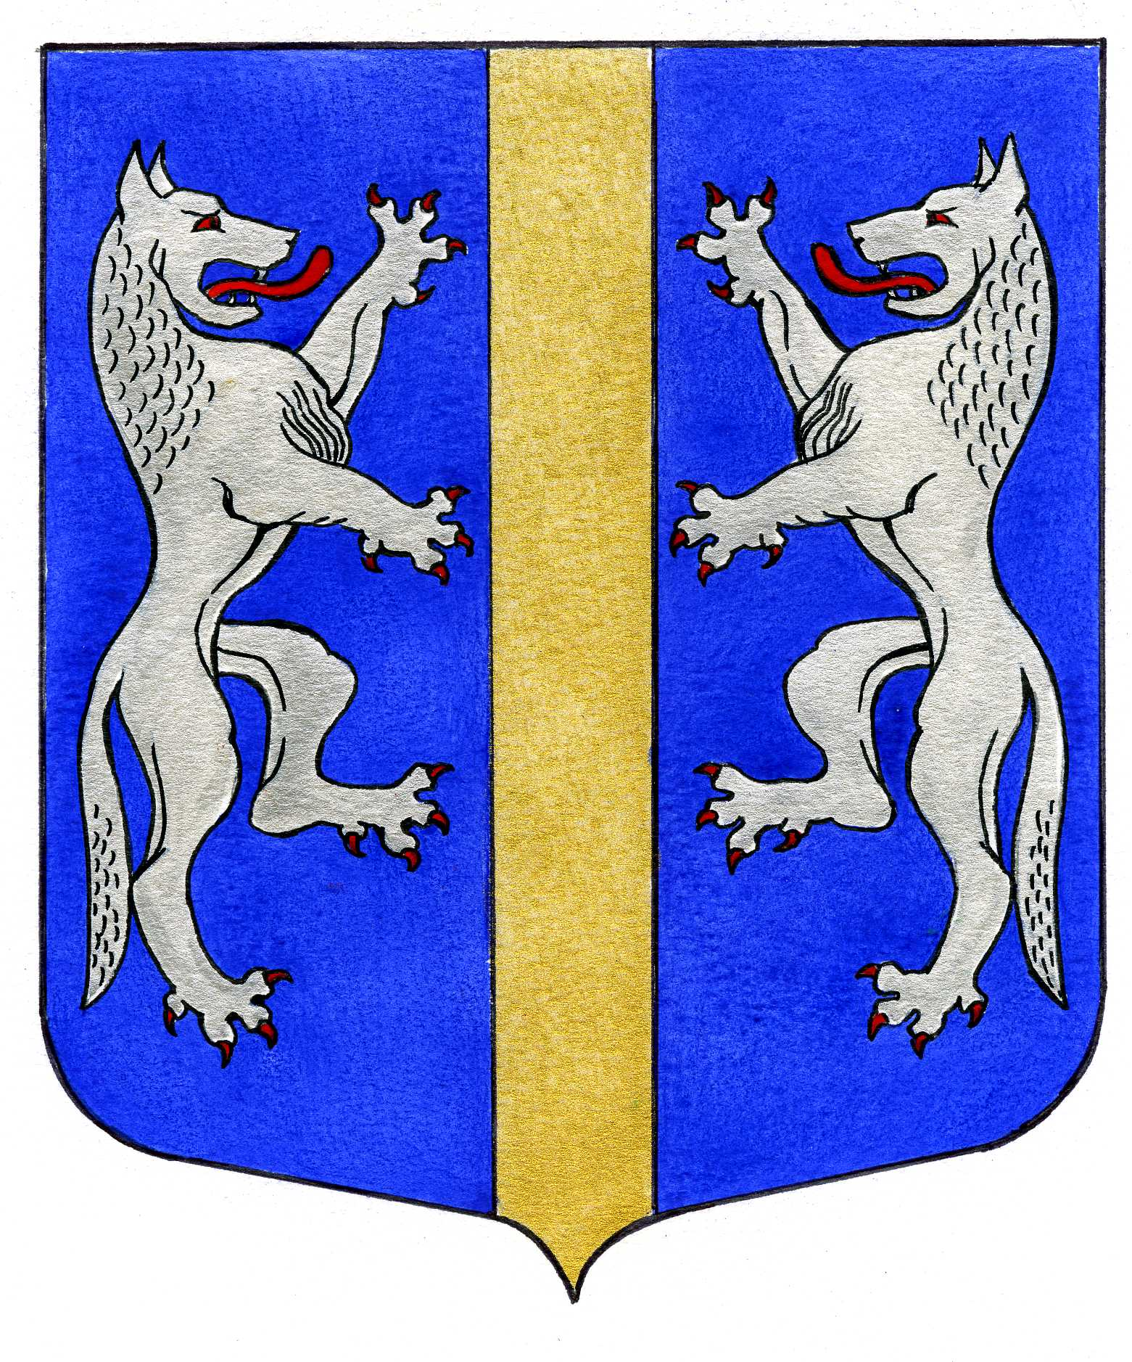

ВНУТРИГОРОДСКОГО МУНИЦИПАЛЬНОГО ОБРАЗОВАНИЯ
САНКТ-ПЕТЕРБУРГА

МУНИЦИПАЛЬНЫЙ ОКРУГ ВОЛКОВСКОЕ
_______________________________________________________________________________

ПОСТАНОВЛЕНИЕ
27.01.2023 № 17

«Об утверждении Положения о порядке организации
учета муниципального имущества и ведения реестра муниципального
имущества внутригородского муниципального образования
Санкт-Петербурга муниципальный округ Волковское».

В соответствии с частью 5 статьи 51 Федерального закона от 06.10.2003 № 131-ФЗ «Об общих принципах организации местного самоуправления в Российской Федерации», Приказом Минэкономразвития РФ от 30.08.2011 № 424 «Об утверждении Порядка ведения органами местного самоуправления реестров муниципального имущества», Местная Администрация внутригородского муниципального образования Санкт-Петербурга муниципальный округ Волковское

ПОСТАНОВЛЯЕТ:

1. Утвердить прилагаемое Положение о порядке организации учета муниципального имущества и ведения реестра муниципального имущества внутригородского муниципального образования Санкт-Петербурга муниципальный округ Волковское.
2. Опубликовать настоящее постановление в официальном печатном издании ВМО СПб МО Волковское - газете «Вестник МО 71» и на официальном сайте ВМО СПб МО Волковское.
3. Настоящее постановление вступает в силу со дня его официального опубликования (обнародования).
4. Контроль за исполнением настоящего постановления возложить на главного бухгалтера Местной Администрации внутригородского муниципального образования Санкт-Петербурга муниципальный округ Волковское.

Глава Местной Администрации М.М. Раимов

Приложение
к постановлению Местной Администрации
ВМО СПб МО Волковское
от 27.01.2023 № 17

Положение о порядке организации учета муниципального имущества и ведения реестра муниципального имущества внутригородского муниципального образования

Санкт-Петербурга муниципальный округ Волковское.

- Общие положения
- Настоящее Положение устанавливает порядок организации учета муниципального имущества и ведения реестра муниципального имущества (далее - Реестр).
- Уполномоченным органом местного самоуправления по ведению реестра муниципального имущества является Местная Администрация внутригородского муниципального образования Санкт-Петербурга муниципальный округ Волковское.
- В настоящем Положении под Реестром понимается информационная система, представляющая собой построенную на единых методологических принципах базу данных, содержащую структурированный перечень объектов учета и данные по ним.
- Целью создания и ведения Реестра является организация учета муниципального имущества на территории внутригородского муниципального образования Санкт- Петербурга муниципальный округ Волковское, анализ состояния, экономической и социальной эффективности использования муниципального имущества.
- При ведении Реестра муниципального имущества внутригородского муниципального образования Санкт-Петербурга муниципальный округ Волковское Местная Администрация внутригородского муниципального образования Санкт- Петербурга муниципальный округ Волковское (далее - Реестродержатель) руководствуется Конституцией Российской Федерации, федеральными законами Российской Федерации, законами Санкт-Петербурга, Уставом внутригородского муниципального образования Санкт-Петербурга муниципальный округ Волковское, решениями Муниципального Совета внутригородского муниципального образования Санкт-Петербурга муниципальный округ Волковское и настоящим Положением.

- Объекты учета в реестрах
- Объектами учета в Реестрах являются:
- находящееся в муниципальной собственности недвижимое имущество (здание, строение, сооружение или объект незавершенного строительства, земельный участок, жилое, нежилое помещение или иной прочно связанный с землей объект, перемещение которого без соразмерного ущерба его назначению невозможно, либо иное имущество, отнесенное законом к недвижимости);
- находящееся в муниципальной собственности движимое имущество, акции, доли (вклады) в уставном (складочном) капитале хозяйственного общества или товарищества либо иное не относящееся к недвижимости имущество, стоимость которого превышает размер, установленный решениями представительных органов соответствующих муниципальных образований, а также особо ценное движимое имущество, закрепленное за автономными и бюджетными муниципальными учреждениями и определенное в соответствии с Федеральным законом от 03.11.2006 г. № 174-ФЗ «Об автономных учреждениях», Федеральным законом от 12.01.1996 г. № 7-ФЗ «О некоммерческих организациях»;
- муниципальные унитарные предприятия, муниципальные учреждения, хозяйственные общества, товарищества, акции, доли (вклады) в уставном (складочном) капитале которых принадлежат муниципальным образованиям, иные юридические лица, учредителем (участником) которых является муниципальное образование.

- Ведение реестра
- Ведение Реестра осуществляется Местной Администрацией внутригородского муниципального образования Санкт-Петербурга муниципальный округ Волковское. Непосредственно внесение в Реестр сведений, их изменение, исключение, а также подготовку проектов выписки из Реестра осуществляет муниципальный служащий отдела по бюджету, финансам, учету и отчетности, на которого, в соответствии с его должностными обязанностями возложена данная работа.
- Реестр ведется в установленной форме и состоит из 3-х разделов.
В раздел 1 включаются сведения о муниципальном недвижимом имуществе, в том числе: - наименование недвижимого имущества;
- адрес (местоположение) недвижимого имущества;
- кадастровый номер муниципального недвижимого имущества;
- площадь, протяженность и (или) иные параметры, характеризующие физические свойства недвижимого имущества;
- сведения о балансовой стоимости недвижимого имущества и начисленной амортизации (износе);
- сведения о кадастровой стоимости недвижимого имущества;
- даты возникновения и прекращения права муниципальной собственности на недвижимое имущество;
- реквизиты документов - оснований возникновения (прекращения) права муниципальной собственности на недвижимое имущество;
- сведения о правообладателе муниципального недвижимого имущества;
- сведения об установленных в отношении муниципального недвижимого имущества ограничениях (обременениях) с указанием основания и даты их возникновения и прекращения.
В раздел 2 включаются сведения о муниципальном движимом имуществе, в том числе:
- наименование движимого имущества;
- сведения о балансовой стоимости движимого имущества и начисленной амортизации (износе);
- даты возникновения и прекращения права муниципальной собственности на движимое имущество;
- реквизиты документов - оснований возникновения (прекращения) права муниципальной собственности на движимое имущество;
- сведения о правообладателе муниципального движимого имущества;
- сведения об установленных в отношении муниципального движимого имущества ограничениях (обременениях) с указанием основания и даты их возникновения и прекращения.
В отношении акций акционерных обществ в раздел 2 реестра также включаются сведения о:
- наименовании акционерного общества-эмитента, его основном государственном регистрационном номере;
- количестве акций, выпущенных акционерным обществом (с указанием количества привилегированных акций), и размере доли в уставном капитале, принадлежащей муниципальному образованию, в процентах;
- номинальной стоимости акций.
В отношении долей (вкладов) в уставных (складочных) капиталах хозяйственных обществ и товариществ в раздел 2 реестра также включаются сведения о:
- наименовании хозяйственного общества, товарищества, его основном государственном регистрационном номере;
- размере уставного (складочного) капитала хозяйственного общества, товарищества и доли муниципального образования в уставном (складочном) капитале в процентах.
В раздел 3 включаются сведения о муниципальных унитарных предприятиях, муниципальных учреждениях, хозяйственных обществах, товариществах, акции, доли (вклады) в уставном (складочном) капитале которых принадлежат муниципальным образованиям, иных юридических лицах, в которых муниципальное образование является учредителем (участником), в том числе:
- полное наименование и организационно-правовая форма юридического лица;
- адрес (местонахождение);
- основной государственный регистрационный номер и дата государственной регистрации;
- реквизиты документа - основания создания юридического лица (участия муниципального образования в создании (уставном капитале) юридического лица);
- размер уставного фонда (для муниципальных унитарных предприятий);
- размер доли, принадлежащей муниципальному образованию в уставном (складочном) капитале, в процентах (для хозяйственных обществ и товариществ);
- данные о балансовой и остаточной стоимости основных средств (фондов) (для муниципальных учреждений и муниципальных унитарных предприятий);
- среднесписочная численность работников (для муниципальных учреждений и муниципальных унитарных предприятий).
Разделы 1 и 2 группируются по видам имущества и содержат сведения о сделках с имуществом. Раздел 3 группируется по организационно-правовым формам лиц.
- Основанием для принятия решения о включении конкретного объекта в Реестр являются документальные основания приобретения внутригородским муниципальным образованием Санкт-Петербурга муниципальный округ Волковское права муниципальной собственности на соответствующее имущество - (договоры) и документы, устанавливающие в соответствии с действующим законодательством, право муниципальной собственности органов местного самоуправления внутригородского муниципального образования Санкт-Петербурга муниципальный округ Волковское на соответствующее имущество.
- Исключение объектов учета из Реестра осуществляется в связи с прекращением права муниципальной собственности органов местного самоуправления внутригородского муниципального образования Санкт-Петербурга муниципальный округ Волковское на соответствующее имущество по следующим основаниям:
- отчуждение муниципального имущества в соответствии с договором;
- списания имущества в связи с его износом;
- ликвидация или реорганизация юридических лиц, учредителем которых выступают органы местного самоуправления внутригородского муниципального образования Санкт- Петербурга муниципальный округ Волковское;
- иные, предусмотренные действующим законодательством, основания.
Основанием для принятия решения об исключении движимого и недвижимого
имущества из Реестра являются соответствующие договоры, а для объектов недвижимости - соответствующие договоры и документы, удостоверяющие в соответствии с действующим законодательством, прекращение права муниципальной собственности.
Основанием для принятия решения об исключении из Реестра муниципального имущества юридических лиц, учредителем которых выступают органы местного самоуправления внутригородского муниципального образования Санкт-Петербурга муниципальный округ Волковское, вследствие их ликвидации или реорганизации является выписка об исключении соответствующего юридического лица из ЕГРЮЛ.
Основанием для принятия решения об исключении имущества из Реестра вследствие его износа (списание муниципального имущества) являются акты о списании муниципального имущества, оформленные в соответствии с требованиями действующего законодательства.
- В случае изменения характеристик объектов учета, в Реестр вносятся изменения и дополнения. Изменения и дополнения, вносимые в Реестр должны быть подтверждены документально (данные технической инвентаризации, отчеты аудиторской организации, бухгалтерские справки, земельные дела, выписки из ЕГРП либо ЕГРЮЛ и т.д.).
- Решение о включении объекта в Реестр, внесения изменений и (или) дополнений в Реестр, исключения объекта из Реестра оформляется распоряжением Главы Местной Администрации внутригородского муниципального образования Санкт-Петербурга муниципальный округ Волковское, которое должно быть издано в срок не позднее 10 рабочих дней со дня получения документов, указанных в п. п. 3.3, 3.4, 3.5 настоящего Положения.
Сведения в Реестр вносятся в срок не позднее 5-х рабочих дней со дня издания соответствующего распоряжения.
- Информация об объектах учета предоставляется должностным, юридическим лицам, организациям по их запросу и в соответствии с их полномочиями, а также заинтересованным лицам, в соответствии с законодательством Российской Федерации и настоящим Положением.
- Информация об объектах учета предоставляется в виде выписки из Реестра, содержащей полные сведения об объекте либо те сведения, которые запрошены, либо в виде информации об отсутствии объекта в Реестре.
- Выдача (направление) выписки из Реестра осуществляется в течение 10 рабочих дней со дня регистрации соответствующего запроса.
- Реестр ведется на бумажных и электронных носителях. В случае несоответствия информации на указанных носителях приоритет имеет информация на бумажном носителе.
- Реестр должен хранится и обрабатываться в местах, обеспечивающих предотвращение хищения, утраты, искажения и подделки информации.

IV. Заключительные положения
4.1. Реестродержатель несет ответственность за своевременность и точность записи в Реестр сведений об объектах учета, за организацию защиты информации, полноту и подлинность информации об объектах учета.

Приложение № 1

Раздел 1. РЕЕСТР объектов недвижимого имущества внутригородского муниципального образования Санкт-Петербурга
муниципальный округ Волковское.

№  п/п | Наименова  ние  объекта недвижимости | Адрес (местопо ложение)  объекта недвижи мого  имущества | Кадастровый номер муниципаль  ного  недвижимого  имущества | Площадь, протяженность и (или) иные  параметры,  характеризу  ющие  физические  свойства  недвижимого  имущества | Сведения о балансовой стоимости недвижимого имущества и начисленной амортизации (износе) | Сведения о кадастровой стоимости недвижимого имущества  (руб.) | Реквизиты документов - оснований возникновения права  муниципальной  собственности на недвижимое имущество | Реквизиты документов - оснований прекращения права муниципальной собственности на недвижимое имущество | Сведения о  Правообла дателе  Муниципаль  ного  недвижимого  имущества | Сведения об установленных в отношении муниципального недвижимого имущества ограничениях (обременениях) с указанием основания и даты их возникновения и прекращения
1 | 2 | 3 | 4 | 5 | 6 | 7 | 8 | 9 | 10 | 11
1
2

Приложение № 2

Раздел 2. РЕЕСТР объектов движимого внутригородского муниципального образования Санкт-Петербурга
муниципальный округ Волковское.

№  п/п | Наименование основного средства- движимого имущества | Инвентарный  номер | Сведения о балансовой стоимости движимого имущества  ⁽ру^{б)} | Сведения о начисленной амортизации (руб.) | Дата  возникновения и прекращения права муниципальной собственности на движимое имущество | Реквизиты документов - оснований возникновения (прекращения) права  муниципальной собственности на движимое имущество | Сведения о правообладателе муниципального движимого имущества | Сведения об установленных в отношении муниципального движимого имущества ограничениях (обременениях) с указанием основания и даты их возникновения и прекращения
1 | 2 | 3 | 4 | 5 | 6 | 7 | 8 | 9
1
2

Приложение № 3

Раздел 3. РЕЕСТР муниципальных унитарных предприятий, муниципальных учреждений, хозяйственных обществ, товариществ,
акции, доли (вклады) в уставном (складочном) капитале которых принадлежат муниципальному образованию, иных юридических лиц,
в которых муниципальное образование является учредителем (участником).

№  п/п | Полное наименование и организационно правовая форма юридического лица | Адрес  (местонахо  ждение) | Основной государственный регистрационный номер и дата государственной регистрации | Реквизиты документа - основания создания юридического лица (участия муниципального образования в создании (уставном капитале) юридического лица) | Размер  уставного фонда (для  муниципальных  унитарных  предприятий) | Размер доли, принадлежащей муниципальному образованию в уставном (складочном) капитале, в процентах (для хозяйственных обществ и товариществ) | Данные о балансовой и остаточной стоимости основных средств (фондов) (для муниципальных учреждений и муниципальных унитарных предприятий) | Среднесписочная численность работников (для муниципальных учреждений и муниципальных унитарных предприятий)
1 | 2 | 3 | 4 | 5 | 6 | 7 | 8 | 9
1
2

